ФЕДЕРАЛЬНОЕ ГОСУДАРСТВЕННОЕ АВТОНОМНОЕ ОБРАЗОВАТЕЛЬНОЕ УЧРЕЖДЕНИЕ ВЫСШЕГО ОБРАЗОВАНИЯ
«РОССИЙСКИЙ УНИВЕРСИТЕТ ТРАНСПОРТА»
(РУТ (МИИТ))

Институт транспортной техники и систем управления
Кафедра «Управление и защита информации»

ОТЧЁТ
О ЛАБОРАТОРНОЙ РАБОТЕ №1
По дисциплине «Языки программирования»
ВАРИАНТ 11

Выполнил: ст. гр. ТКИ-141
Колчихина Виктория Андреевна
(Проверил: к.т.н, доц. Балакина Е. П.)

Москва 2024
- Формулировка задания
Создать консольное приложение, вычисляющее значения переменных по представленным в таблице формулам (Таблица 1). Расчёт примера осуществить по заданным константам. Вывести на экран значения исходных данных, а также результат вычислений. Дополнить свой отчёт блок-схемой алгоритма.
Таблица 1 – Исходные данные
Вариант | Формулы | Константы
11 | $$a=\ln\left(z+x^{2}\right)+\sin^{2}\left(\frac{x}{y}\right)$$  $$b=ⅇ^{-z}\frac{x+\sqrt{x+z}}{x-\sqrt{\left|x-y\right|}}$$ | x=2.2  y=9.2  z=10.2
- Блок-схема алгоритма
Блок-схема основного алгоритма представлена ниже (Рисунок 1). Блок-схемы функций расчета значений a и b представлены ниже (Рисунок 2).

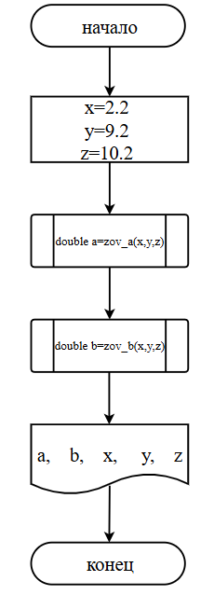
Рисунок 1 Блок-схема основного алгоритма

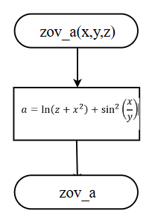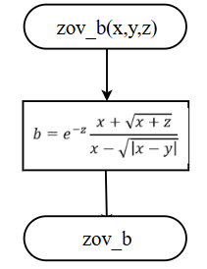
Рисунок 2 – Блок-схема используемых функций

- Текст программы на языке C
#include <stdio.h>
#include <stdlib.h>
#include <math.h>

/**
* @brief считывает вещественное число
* @return вещественное число
*/
double input(void);

/**
* @brief функция для вычисления значения Potential_energy
* @param x значение переменной х
* @param k значение переменной k
* @return результат вычисления Potential_energy
*/
double Potential_energy(const double k, const double x);

/**
* @brief рассчитывает потенциальную энергию
* @param x значение переменной х
* @param k значение переменной k
* @return потенциальная энергия
*/

/**
* @brief точка входа в программу
* @return в случае успеха
*/

int main(void)
{

puts("Enter the stiffness coefficient:");
double k = input();
puts("Enter spring tension:");
double x = input();
printf("%lf\n", Potential_energy(k,x));
printf("%lf", Potential_energy(x,k));
return 0;
}
double input(void)
{
double number=0;
scanf_s("%lf", &number);
return number;
}
double Potential_energy(const double k, const double x)
{
return k * pow(x, 2)/ 2;
}

- Результаты выполнения программы
Результаты выполнения программы представлены ниже (Рисунок 3).
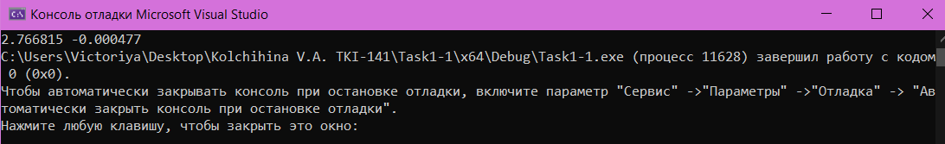
Рисунок 3 – Результаты выполнения программы
- Выполнение тестовых примеров
В программе MS Excel выполнены тестовые примеры. Результаты их выполнения представлены ниже (Рисунок 4, Рисунок 5).
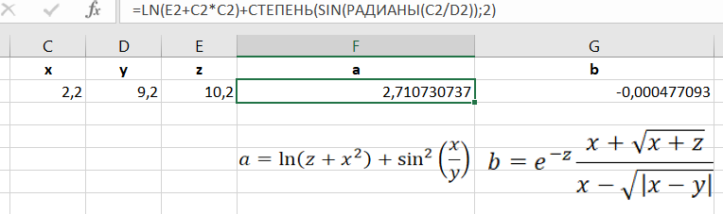
Рисунок 4 – Результат расчета переменной a
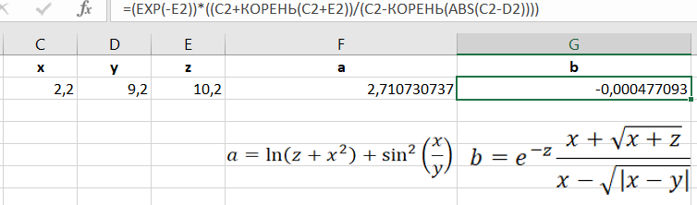
Рисунок 5 – Результат расчета переменной b
- Отметка о выполнении задания в веб-хостинге системы контроля версий
